Nous avons la possibilité d’accéder au DMS en tant que dossier sur le réseau, comme pour PERRO.
Procédure en 3 étapes :
1. La connexion se fait de la même manière : il faut Connecter un lecteur réseau.
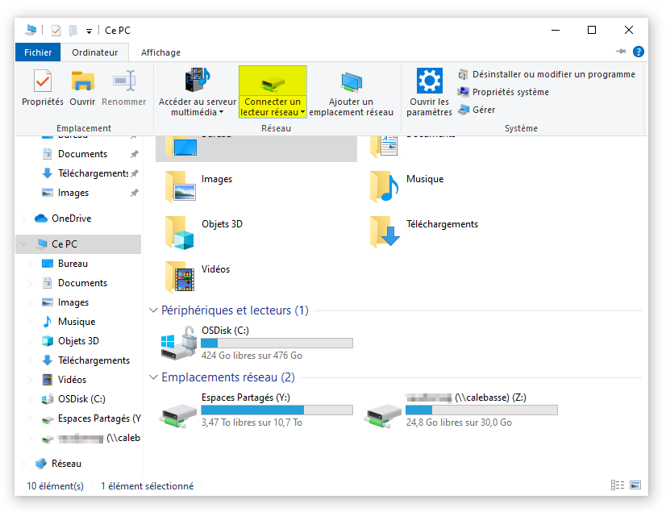
2. Ensuite, il faut saisir le nom du dossier.
Modèle | https://[your domain]/dmsf/webdav/[project identifier]
Pour le dispositif LVE | https://redmine.unicaen.fr/Etablissement/dmsf/webdav/dispositif-ufr-lve
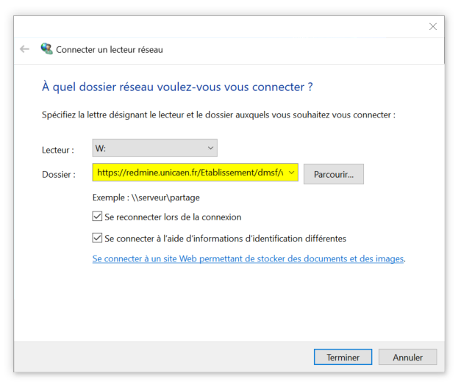
3. Enfin, il faut s’identifier.
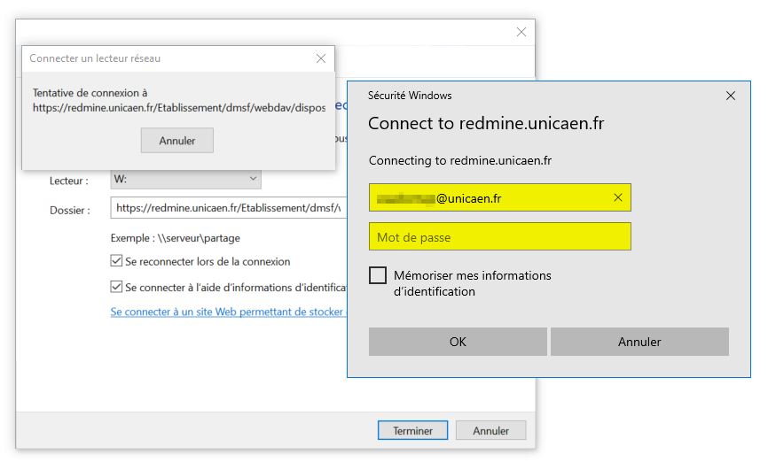
Ça y est, on peut maintenant accéder aux documents aussi bien depuis Redmine que depuis le dossier partagé!


